释甲骨文中的刑具“桁”与“桎”
——兼释蔡与蔡国始封地
（首发）

王恩田
山东省博物馆
《说文》：“蔡，艸也。从草，祭声。”或认为古文字中尚未发现“蔡”，只有“祭”字的看法，是不正确的。
“蔡”字见于甲骨文（图一）戬寿堂33.9著录。系残辞。王国维摹而未释。唐兰初释“以字形观之，而一足有毛，其本义殆指胫毛。《说文》以为鬽之籀文，亦其假借义也”。1977年改释为蔡。严一萍亦释为“蔡”。
西周春秋金文中此字有如下字形（图三）。
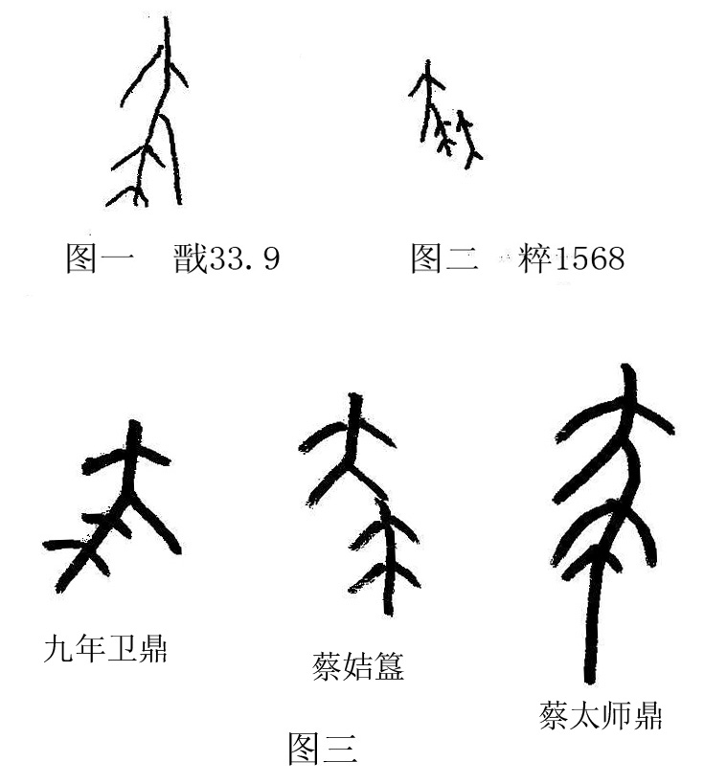
孙诒让《契文举例》释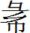，吴大澂、方濬益释尨、庬，郭沫若同意释，谓假为祟，差、蔡、杀、竄、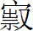古音相近。高鸿缙释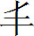，谓像艸乱形。上述诸说与字形不合，马叙伦释械，谓“其字从大而械其足”，其分析字形是对的。但械为群母之部，而蔡为穿母祭部，两者读音并不相近。难以通假。容庚据魏三体石经古文作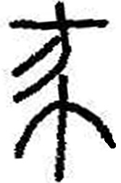，释为蔡字。
按，唐兰、严一萍释甲骨文中的蔡字和容庚释金文中的蔡字，都是正确的。但都没能对蔡字字形加以分析论证。愚意以为蔡是桁的借字，《玉篇》：“桁，又胡岡切，大械也。”《一切经音义》引《通俗文》曰：“拘罪人曰桁械，穿木加足曰械，大械曰桁。”显然，桁，械同物而异名，都是加在足上的木质刑具。所不同的是桁要比械大些。桁为阳部，蔡为祭部，阳、祭通转，音近借为国名“蔡”。
智龛认为魏三体石经古文“蔡”作是金文蔡字的变体，是正确的。但认为三件蔡戈（图四）中经过讹变的“蔡”字为“正体”，反而认为西周春秋金文中的字初文是蔡的“简化字”，从而绘出蔡字“简化的行迹”图 （图五），显然是本末倒置。何琳仪、黄德宽赞同其说，并在此基础上进而释“蔡”为“衰”，当然也不可信
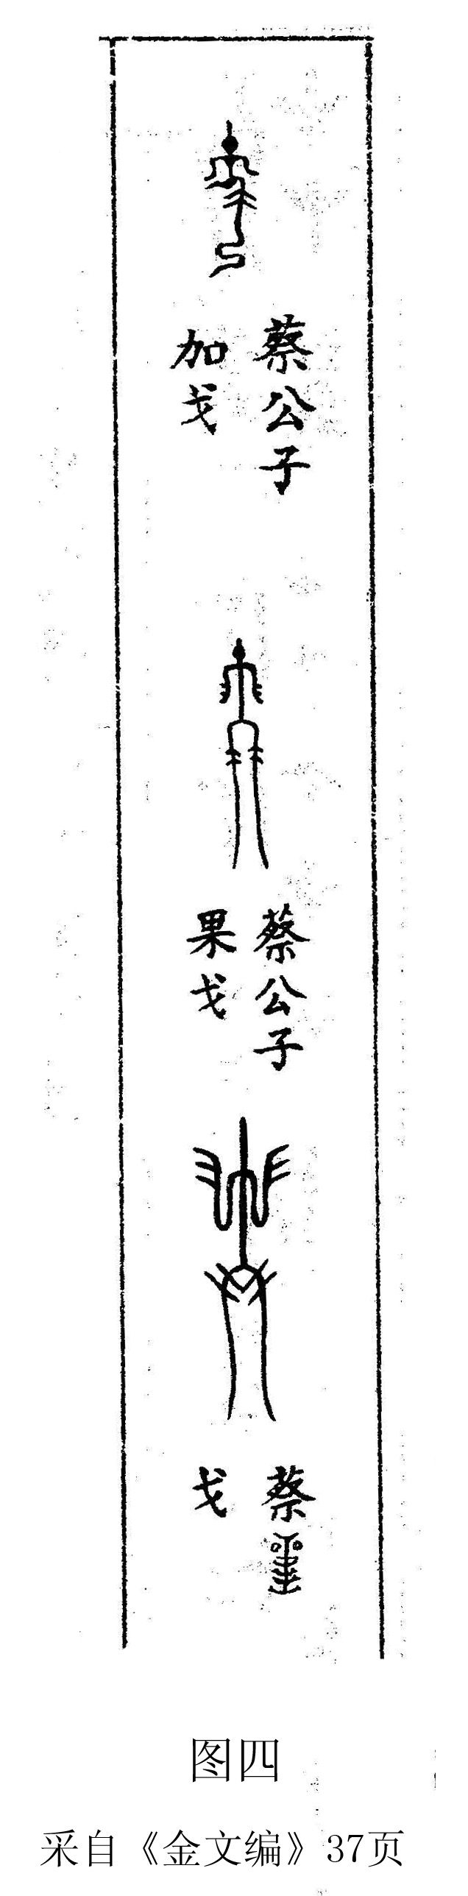
明确了蔡是加在足上的木质刑具“桁”的借字，则《甲骨文编》附录上788页如下的这个字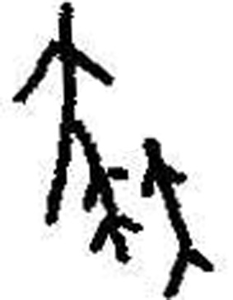（图二）也应是可识的。此字见于卜辞“归于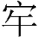”（《粹》1568）。郭沫若释为“疾”。其实应是以刑具桁为意符，以矢为声符的“桎”的形声字。矢，审母、脂部。桎，端母，质部。端，审均舌音。脂与质阴入对转。《说文》：“桎，足械也。”《左传·庄公三十年》：“则执而梏之。”注：“足曰桎，手曰梏。”显然桁与桎同物而异名，都是加在足上的木质刑具。上引卜辞中的桎，人名或族名。，地名。
《左传·昭公元年》“周公殺管叔而蔡蔡叔”。杜预注：“蔡，放也。”《史记》《周本纪》和《管蔡世家》作“放蔡叔”。按：蔡无放意。今释桁为蔡的本字，“蔡蔡叔”前面蔡的本字“桁”用作动词，应解为“拘罪人”，流放是其引申义。不可迳释蔡为放。
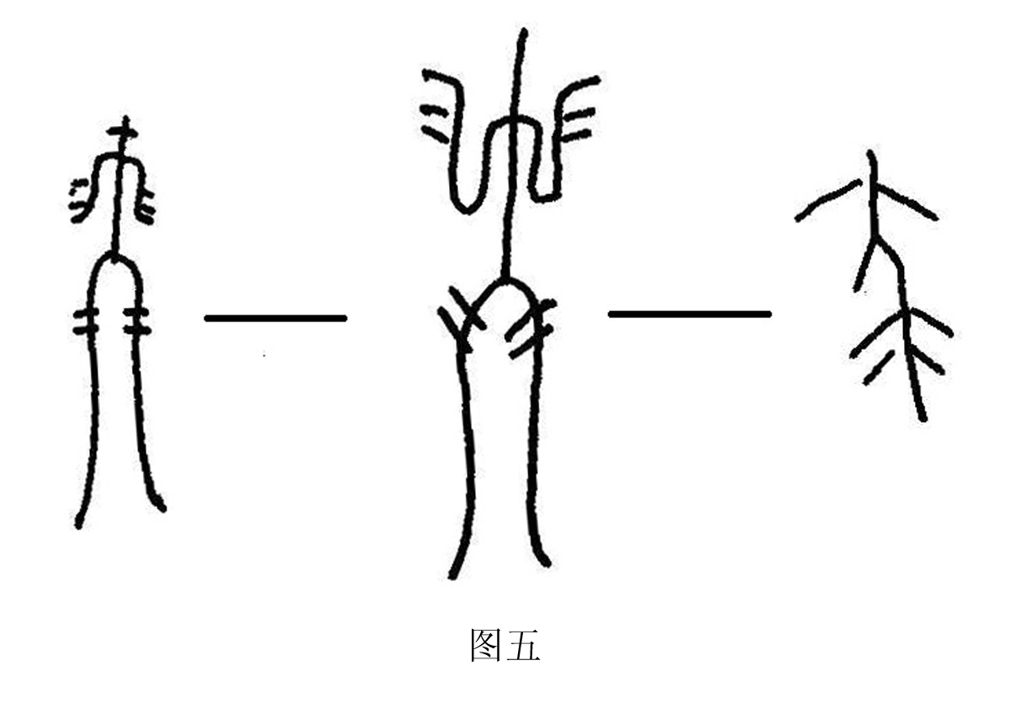
《史记·管蔡世家》：“武王克殷纣平天下，封功臣昆弟。于是封叔鲜于管（集解：杜预曰：管，在荥阳京县东北）。封叔度于蔡（集解：《世本》曰：居上蔡）。二人相纣子武庚，治殷遗民”。所谓“相纣子武庚”其实就是史籍中所说的“监殷”。按，叔鲜所封的管在今郑州，无异辞。管距安阳殷都约400里，而据《世本》蔡的始封地在上蔡，上蔡在郑州南约400里，北距安阳殷都约800里，从“监殷”的角度而言，似乎不太符合情理。其实蔡从祭得声，音近借为祭。古代祭地有三，一是邢、凡、茅、胙、祭的祭国，在今郑州东北15里。二是郑祭仲的封地，地在今河南中牟县的祭亭。三是卫地，地在今河北长垣县东北（《后汉书·郡国志》陈留郡、长垣县有祭城，《一统志》故城今大名府长垣县东北），以郑州东北古祭国为是。祭与郑州的管城东西呈犄角之势，距安阳里程与管地相若，以便与管叔度共同“监殷”。因此，蔡的初封地不在上蔡，而应是距郑州东北15里的祭。

汉语大字典字形组：《秦汉魏晋篆隶字形表》卷1.25，四川辞书出版社，1985年。
姬佛陀《戬寿堂所藏殷墟文字》，《艺术丛编》，上海仓圣明智大学石印本一册，1917年5月。
唐兰《殷墟文字记》40～43、122页，中华书局，1981年。
严一萍《戬寿堂所藏殷墟文字考释》208页，艺文印书馆，1980年。
周法高《金文诂林》卷一0069，香港中文大学出版，1974年。
容庚《金文编》36～37页，中华书局，1985年7月。
智龛《蔡公子戈》，《文物》1964年7期。
何琳仪、黄德宽《释“蔡”》，《东南文化》1999年5期。

